**제4장 이원배치법**

**4.1 이원배치법 개요**

- 2개의 요인 A, B(독립변수)와 반응변수(종속변수)간의 관계를 살펴보기 위한 실험계획이다.

- 독립변수는 불연속적인 값을 갖고, 종속변수는 연속적인 값을 갖는다.

- 반복이 없는 경우와 있는 경우가 있다.

- 반복이 있는 경우에는 두 요인 간 상호작용효과를 검출할 수 있다.

주효과(main effect): 요인 A의 수준 간 차이가 있는가?

상호작용효과(interaction effect): 요인 A의 서로 다른 수준에서 요인 B의 주효과가 다른가?

**4.2 실험의 랜덤화**

완전확률화 계획법

- 랜덤한 순서대로 두 요인의 수준의 조합조건에서 시험함

**4.3 고정모형(A, B 고정요인)**

요인의 조합별로 반복이 있는 경우 장점

- 인자 조합의 효과(교호작용, 상호작용)를 실험오차와 분리하여 구할 수 있다.

- 교호작용을 분리하여 검출할 수 있으므로 인자의 효과(주효과)에 대한 검출이 좋아진다.

- 실험오차를 단독으로 구할 수 있다.

반복이 있는 이원배치 모수모형(A, B 두 인자 모두 모수인자인 경우)

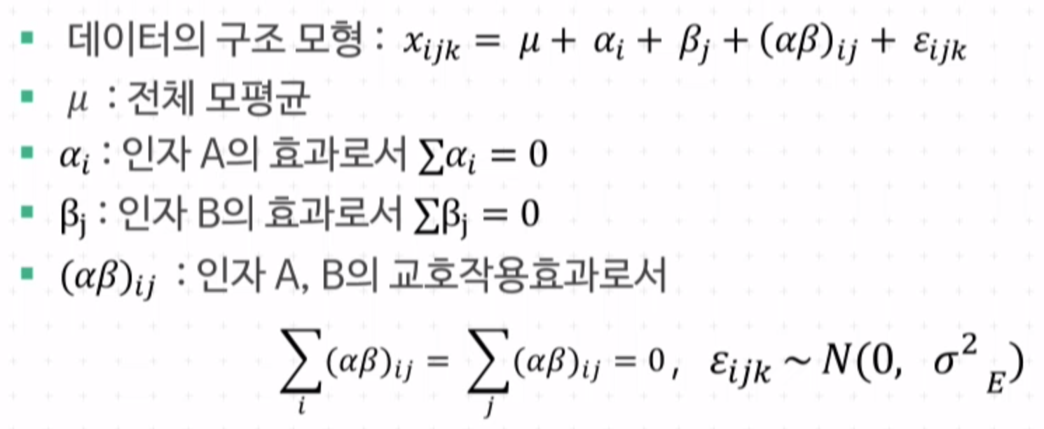

검정하고자 하는 가설

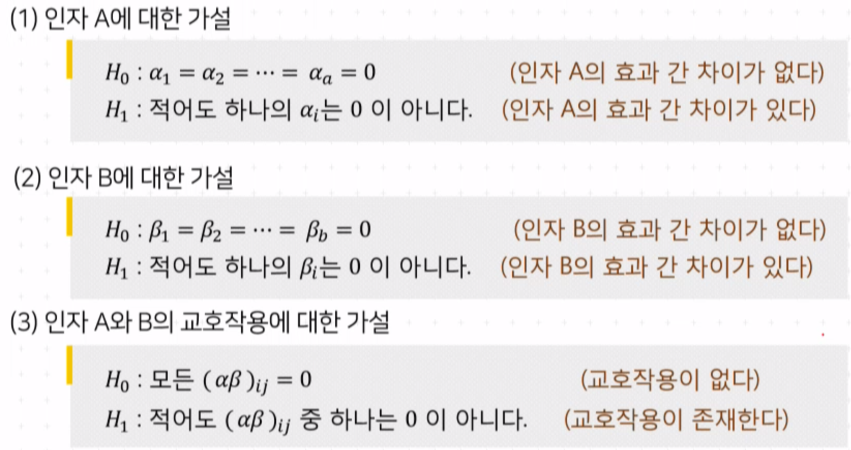

반복이 있는 이원배치법의 분산분석표

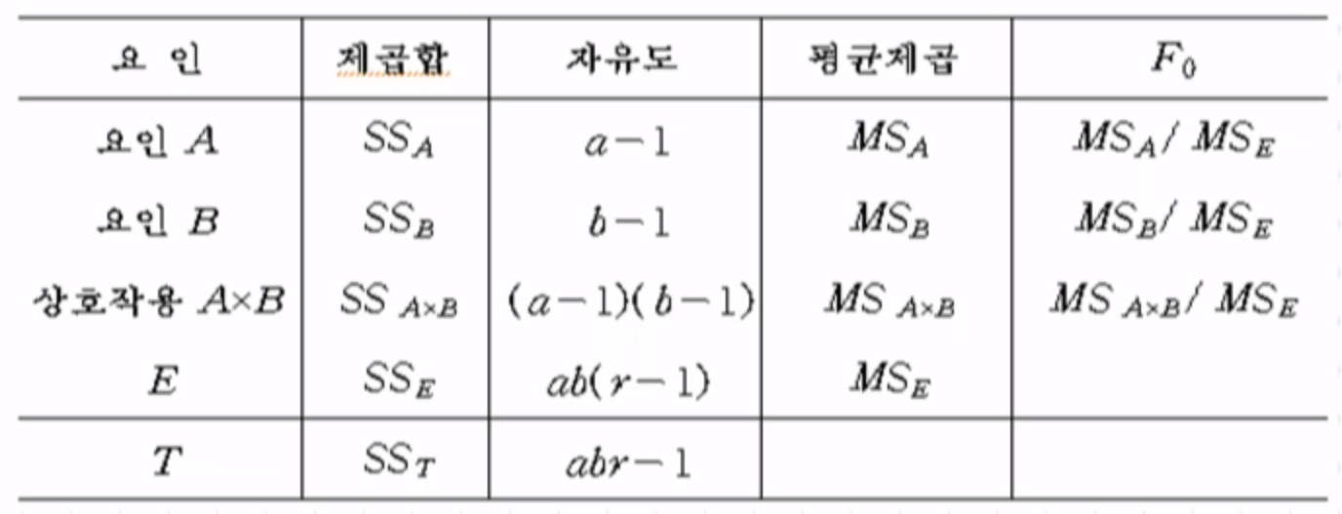

인자 A에 대한 가설 검정

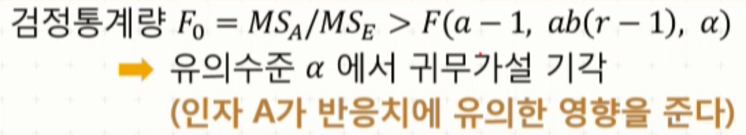

인자 B에 대한 가설 검정

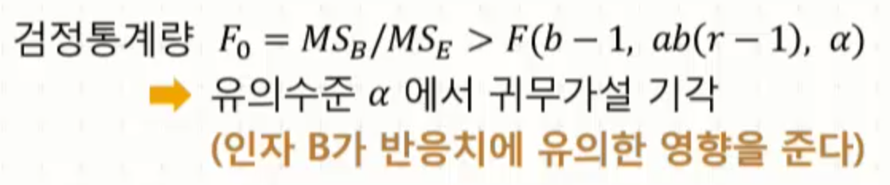

교호작용 A×B에 대한 가설 검정

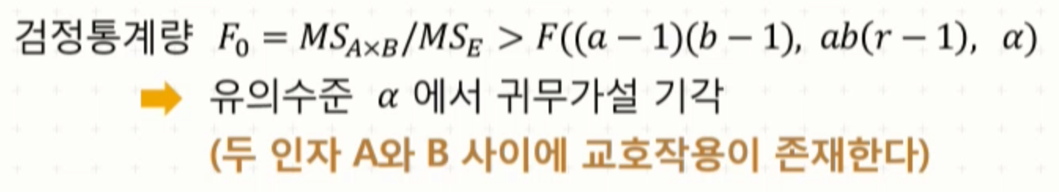

이원배치에서 반복이 없는 경우

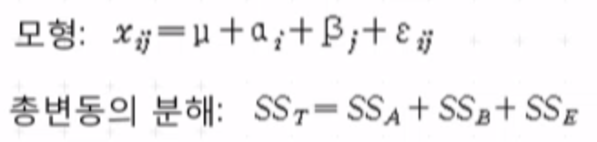

반복수가 1인 이원배치법의 분산분석표

|  |  |  |  |  |
| --- | --- | --- | --- | --- |
| 요인 | 제곱합 | 자유도 | 평균제곱 | F0 |
| 요인 A  요인 B  E | SSA  SSB  SSE | a-1  b-1  (a-1)(b-1) | MSA  MSB  MSE | MSA/MSE  MSB/MSE |
| T | SST | ab-1 |  |  |

**4.4 혼합모형(A: 고정요인, B: 랜덤요인)**

데이터의 구조모형(반복이 없는 경우)

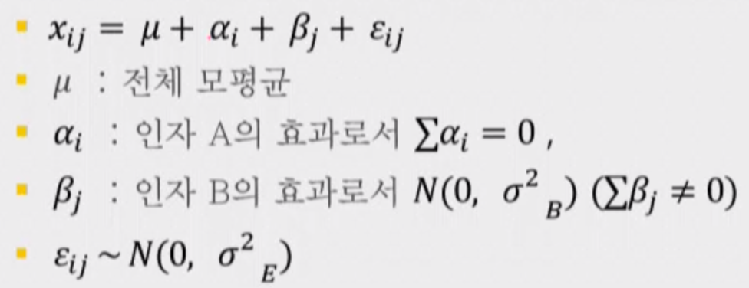

우리의 관심사

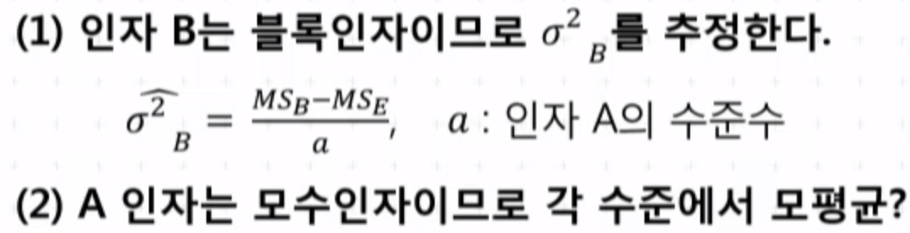

데이터의 구조모형(반복이 있는 경우)

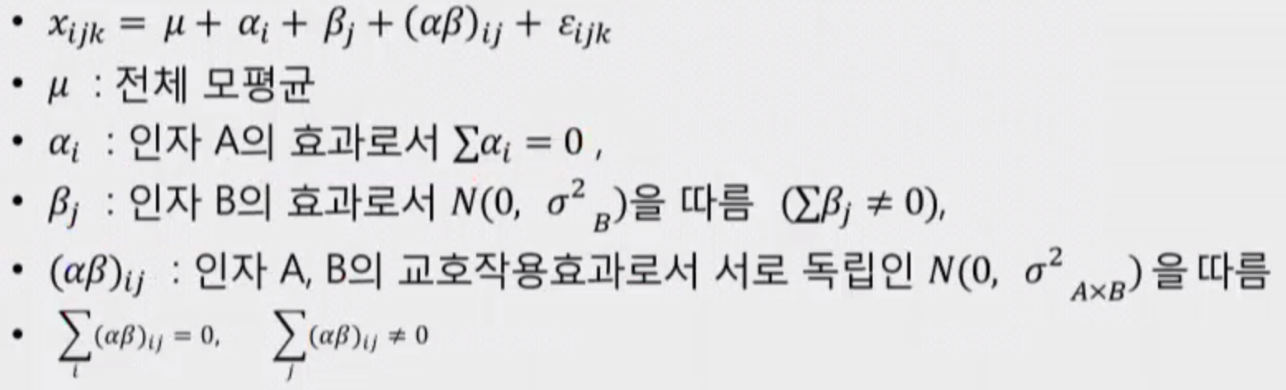

분산분석표

